Biểu dương các gia đình, dòng họ, cộng đồng, đơn vị học tập tiêu biểu

Ngày 30/6, Ban Chỉ đạo Xã hội học tập xã Đôn Châu tổ chức Đại hội Biểu dương các gia đình, dòng họ, cộng đồng, đơn vị học tập tiêu biểu giai đoạn 2016-2020. Ông Trần Đạt Thông- Chủ tịch Hội Khuyến học huyện Duyên Hải tới dự.
Trong 5 năm qua, Hội Khuyến học xã Đôn Châu đã tổ chức tuyên truyền 219 cuộc, có hơn 26 ngàn lượt người tham dự, các nội dung về Chỉ thị 11 của Bộ Chính trị “Về tăng cường sự lãnh đạo của Đảng đối với công tác khuyến học, khuyến tài, xây dựng xã hội học tập”; Quyết định 281 năm 2014 của Thủ tướng Chính phủ về phê duyệt Đề án “Đẩy mạnh phong trào học tập suốt đời trong gia đình, dòng họ, cộng đồng, đơn vị học tập đến năm 2020”; Chỉ thị 04 của Tỉnh ủy Trà Vinh; Quyết định 1101/QĐ-UBND của Ủy ban nhân dân tỉnh về công tác khuyến học và một số văn bản có liên quan. Đến nay, xã đã công nhận 1.958/ 2.667 gia đình đạt Danh hiệu Gia đình học tập, chiếm tỷ lệ 73,4%; công nhận 81/136 tổ học tập, đạt 59/%; công nhận 02 cộng đồng học tập ấp, đạt 100% so với ấp đăng ký, công nhận 4/4 trường đạt danh hiệu đơn vị học học tập, đạt 100% so với chỉ tiêu.
Phát biểu tại đại hội, ông Trần Đạt Thông- Chủ tịch Hội Khuyến học huyện Duyên Hải ghi nhận và biểu dương sự nổ lực của Hội Khuyến học xã Đôn Châu, các gia đình, dòng họ, cộng đồng, đơn vị học tập tiêu biểu giai đoạn 2016-2020. Đồng thời, trong thời gian tới, đề nghị Hội Khuyến học xã Đôn Châu cần tiếp tục đẩy mạnh công tác tuyên truyền giáo dục về xã hội học tập, mô hình học tập suốt đời trong gia đình, dòng họ, cộng đồng; nhân rộng các mô hình học tập tiêu biểu và tập trung kiện toàn, nâng cao chất lượng hoạt động đến các chi, tổ hội.
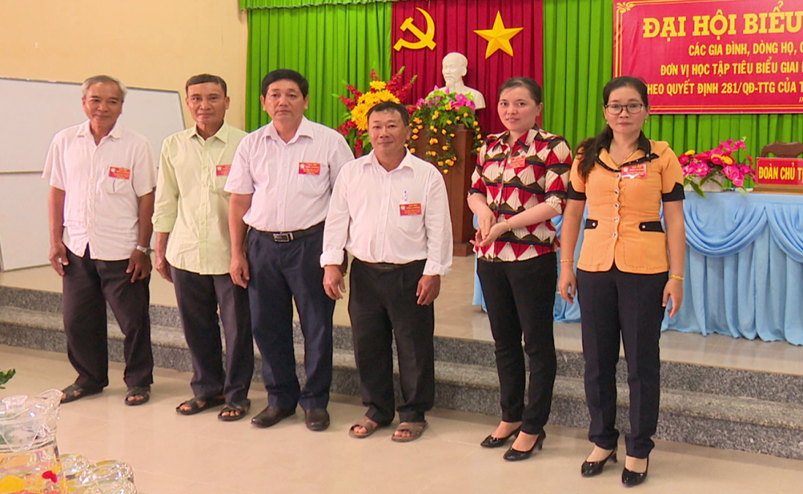
Đại biểu được bầu đi dự đại hội cấp trên
Tại đại hội, Chủ tịch UBND xã Đôn Châu đã tặng giấy khen cho 01 tập thể đạt danh hiệu “Đơn vị học tập xuất sắc” và 05 cá nhân đạt danh hiệu “Gia đình học tập xuất sắc” giai đoạn 2016-2020. Đại hội cũng đã bầu 06 đại biểu đi dự đại hội cấp trên./.

SA QUÂN

